# Ejercicio 1

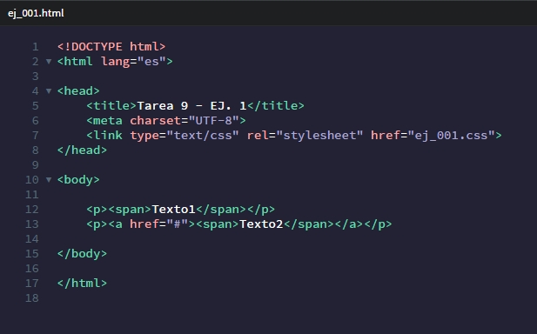HTML CSS

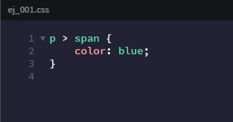

Salida

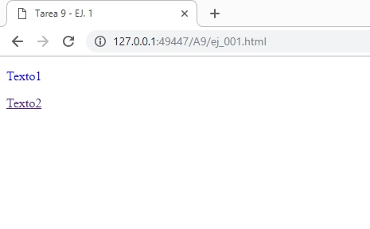

Explicación

En la salida observamos cómo ambos textos, gracias a la regla del CSS, están en color azul.

Esto es debido a que *p > span* en CSS es conocido como “Selector de hijo”, el cuál afectará a todos los elementos que sean hijos inmediatos del elemento padre.

En este caso las etiquetas *<span>* son hijos inmediatos de las etiquetas *<p>*.

# Ejercicio 2

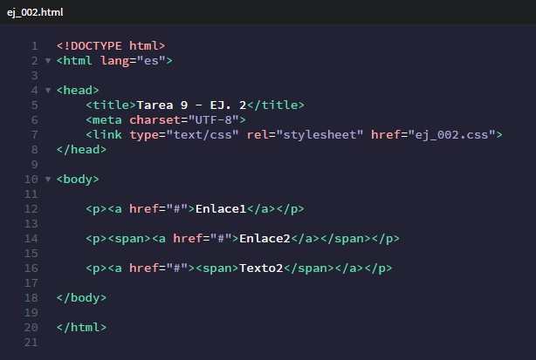HTML CSS

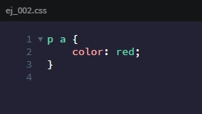

Salida

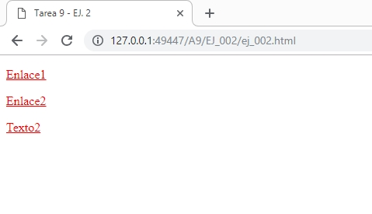

Explicación

En la salida observamos cómo los hipervínculos, gracias a la regla del CSS, están en color rojo.

Esto es debido a que *p a* en CSS es conocido como “Selector descendiente”, el cuál afectará a todos los elementos que sean descendientes de un elemento especificado.

En este caso las etiquetas *<a>* se encuentras dentro de las etiquetas *<p>*.

# Ejercicio 3

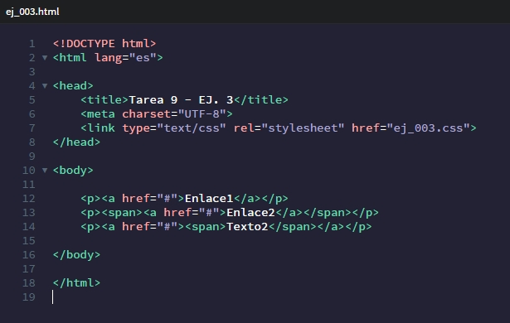HTML CSS

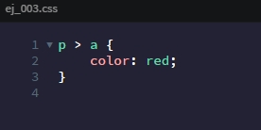

Salida

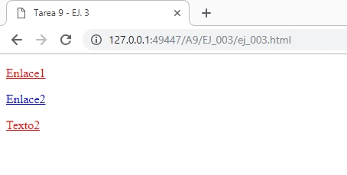

Explicación

En la salida observamos cómo los hipervínculos, gracias a la regla del CSS, están el primero y el tercero en color rojo, mientras que el segundo está en el color azul predeterminado de los hipervínculos.

Esto es debido a que *p > a* en CSS es conocido como “Selector de hijo”, el cuál afectará a todos los elementos que sean hijos inmediatos del elemento padre.

En este caso las etiquetas *<a>* son hijos inmediatos de las etiquetas *<p>*, menos en el segundo caso, donde es la etiqueta *<span>* la que es un hijo inmediato de la etiqueta *<p>*.

# Ejercicio 4

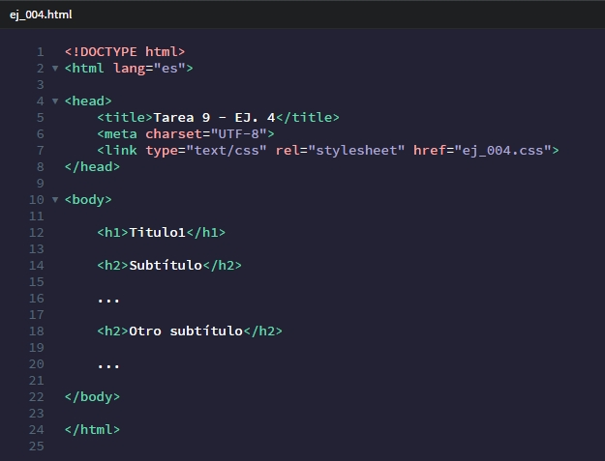HTML CSS

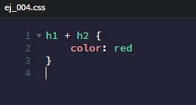

Salida

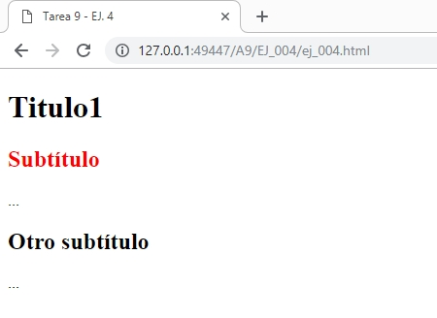

Explicación

En la salida observamos cómo el título y el subtítulo segundo, gracias a la regla del CSS, están en color negro, mientras que el subtítulo primero está en color rojo.

Esto es debido a que *h1 + h2* en CSS es conocido como “Selector de hermanos adyacentes”, el cuál afectará a todos los elementos que tengan el mismo elemento padre y además deben ir uno e inmediatamente después el siguiente.

En este caso la etiqueta *<h2>* se coloca inmediatamente después de la etiqueta *<h1>*.

# Ejercicio 5

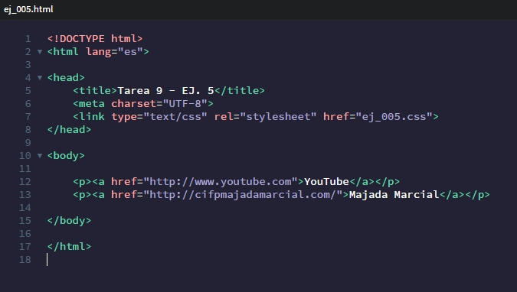HTML CSS

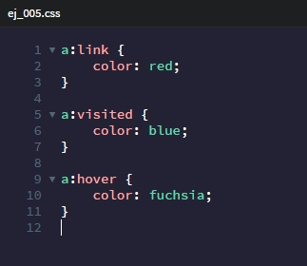

Salida

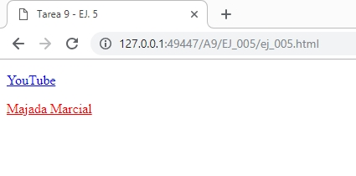

Explicación

*a:link* se llama “Selector de enlaces”, y se utiliza para darle los parámetros que queramos a los hipervínculos que no se han visitado en nuestra página. En este ejercicio se usa para definir el color del enlace como rojo.

*a:visited* se llama “Selector visitado”, y se utiliza para darle los parámetros que queramos a los hipervínculos que ya se han visitado en nuestra página. En este ejercicio se usa para definir el color del enlace visitado como azul.

*a:hover* se llama “Selector de desplazamiento”, y se utiliza para darle los parámetros que queramos a los hipervínculos al pasarle el ratón por encima. En este ejercicio se usa para definir el color del enlace como fucsia.

# Ejercicio 6

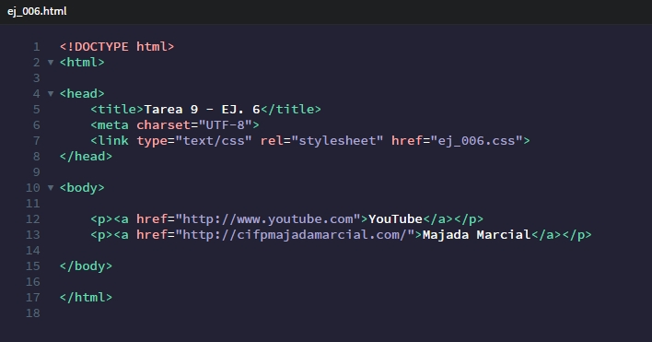HTML CSS

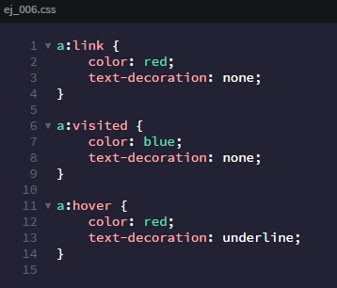

Salida

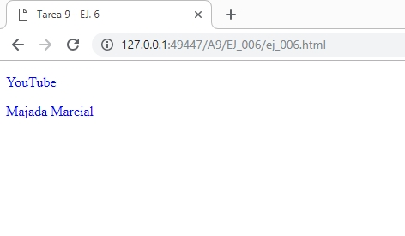

Explicación

*a:link* se usa para definir el color del enlace sin haberse clicado como rojo y no aplica decoración al texto, en este caso anula el subrayado predeterminado de los hipervínculos.

*a:visited* se usa para definir el color del enlace visitado como azul y tampoco aplica decoración al texto, al igual que el ejemplo anterior.

*a:hover* se usa para definir el color del enlace como rojo y se le aplica una decoración al texto al pasar el ratón por encima del texto, en este caso añade subrayado a los enlaces.

# Ejercicio 7

HTML CSS

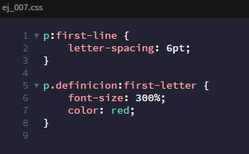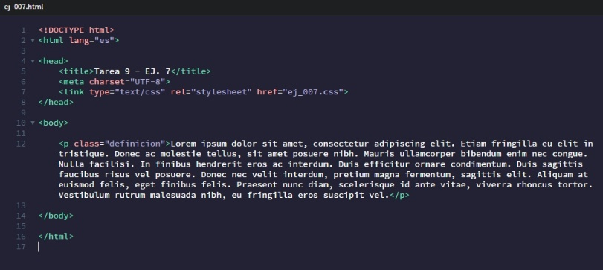

Salida

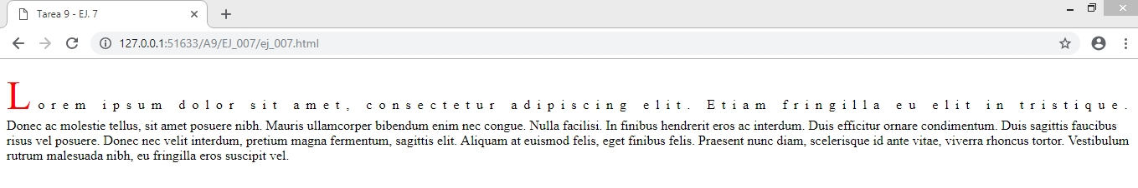

Explicación

El selector “first-line” se usa para agregar un estilo a la primera línea del párrafo con el que estamos trabajando, y la propiedad “letter-spacing” la usamos para aumentar el espacio entre los caracteres una distancia de 6 puntos.

El selector “first-letter” se usa para agregar un estilo a la primera letra del párrafo con el que estamos trabajando, y las propiedades “Font-size” y “color” la usamos para aumentar el tamaño de la letra un 300% y la ponemos de color rojo.

# Ejercicio 8

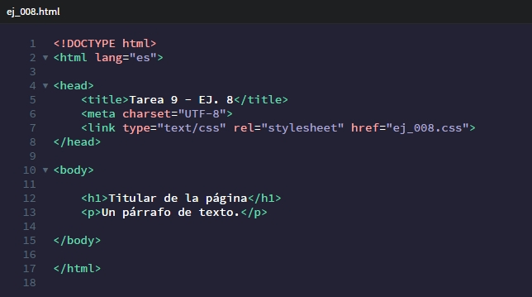HTML CSS

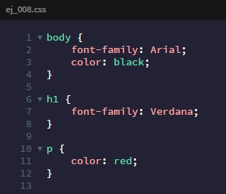

Salida

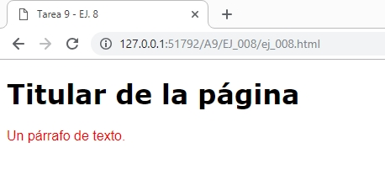

Explicación

Sí hay herencia en este programa, ya que la propiedad de color negro se mantiene para la etiqueta *<h1>*, y la propiedad de la fuente arial la hereda la etiqueta *<p>*.

# Ejercicio 9

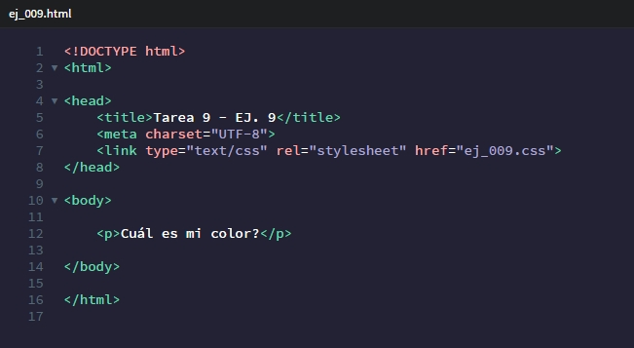HTML CSS

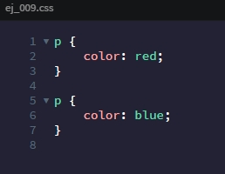

Salida

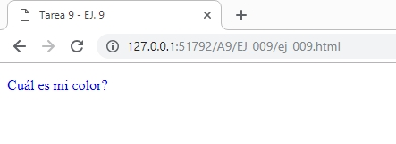

Explicación

El color de salida del texto del párrafo va a ser azul, ya que es la última información que se aporta sobre éste.

Esto es conocido como “cascada”, donde cuando diversos estilos se aplican a un mismo elemento y entran en conflicto, CSS establece una serie de reglas para establecer cuál prevalece, según tres factores: importancia, especificidad y orden.

# Ejercicio 10

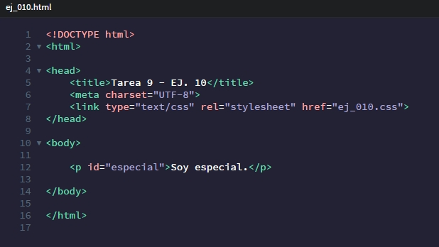HTML CSS

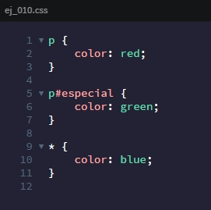

Salida

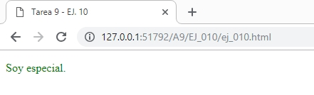

Explicación

La salida de este párrafo es de color verde, porque en el código HTML definimos esta etiqueta *<p>* con un identificador, en este caso es *id=”especial”* , y en el código CSS definimos que el párrafo con ese identificador tenga el color verde, escribiéndolo de la manera que se muestra.

Y es por ello por lo que no se muestra con otro color, como el rojo que está definido en la propiedad anterior.